Curriculum

Fabiola Pauletti Ponce

Directora Ejecutiva de Participación Ciudadana y Zonas Territoriales
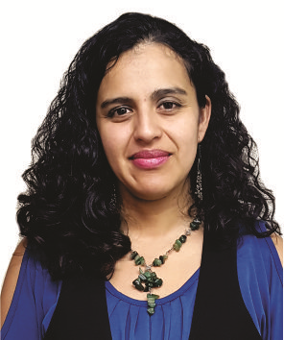

Nivel máximo de estudios | Licenciada en Derecho
Áreas de conocimiento | Diplomado Mediación Comunitaria en las Delegaciones Políticas del D.F.,  Introducción a la Ley de Protección de Datos Personales para el D.F.,  Introducción a la Ley de Transparencia y Acceso a la Información  Pública del D.F. Idiomas: Inglés, Francés e Italiano. Informática: Office 2010,  Procesador de Texto "Microsof Word", Hojas de cálculo Excel y Power Point.
Experiencia laboral
Periodo | de marzo/2018 a actual
Institución | Delegación Álvaro Obregón
Cargo | Directora Ejecutiva de Participación Ciudadana y Zonas Territoriales
Periodo | de junio/2016 a febrero/2018
Institución | Delegación Álvaro Obregón
Cargo | Enlace Administrativo
Periodo | de abril/2011 a junio/2016
Institución | Delegación Álvaro Obregón
Cargo | Responsable Administrativo

